台灣貿易中心駐胡志明市辦事處

發文日期：107年02月05日

發文文號：台胡字第V18020501號

受文者：越南台灣商會聯合總會

主旨： 台灣手工具貿易商（台胡字第V17020103號之廠商），增加徵求其他產品項目之越南台商，產品信息如第2 ~ 11頁，敬請轉知會員爭取商機。

如有意，請填以下表格

聯絡人: 林小姐 (Ms. Nhi)

電話: +84-28-3939-0837 Ext:28

E-mail: [lamnhi012@taitra.org.tw](mailto:lamnhi012@taitra.org.tw)

|  |  |  |
| --- | --- | --- |
| 公司名稱 | 地址 | Email |
|  |  |  |
| 聯絡人姓名 | 聯絡人電話(手機) | 公司網址 |
|  |  |  |
| 產品說明 | | |
|  | | |

台灣貿易中心駐胡志明市辦事處

**產品信息如下：**

1. **Bins**

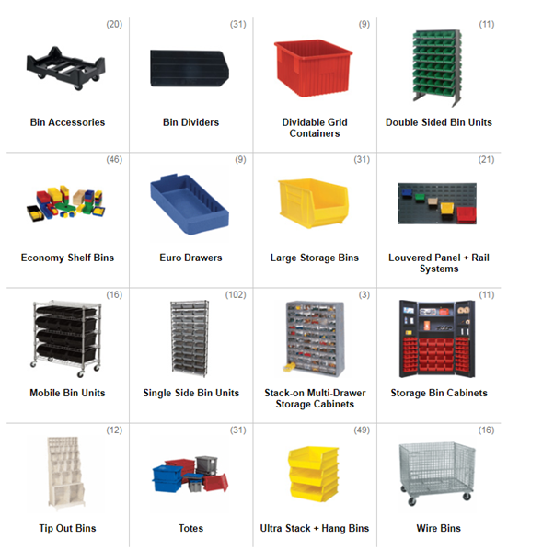

1. **Shelving**

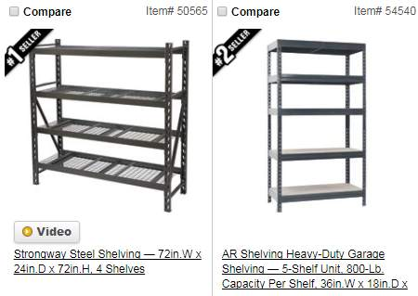

1. **Racking / Shelving / Cab**

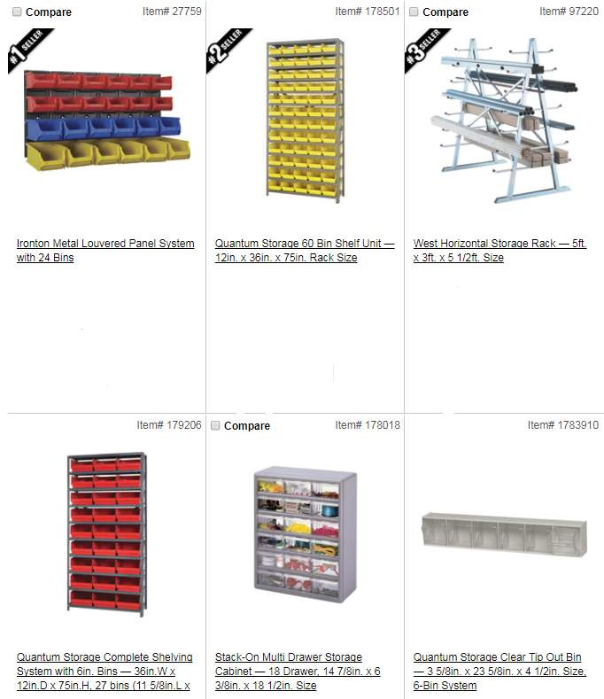

1. **Trailers & Towing:**

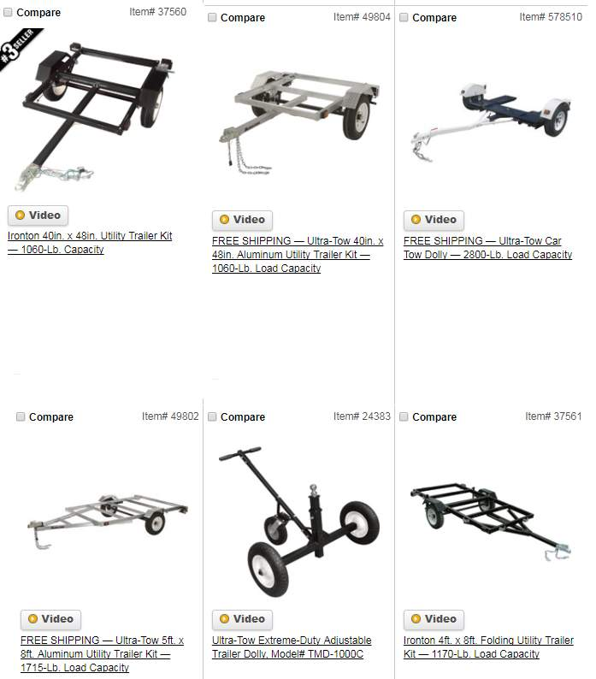

1. **Tires**

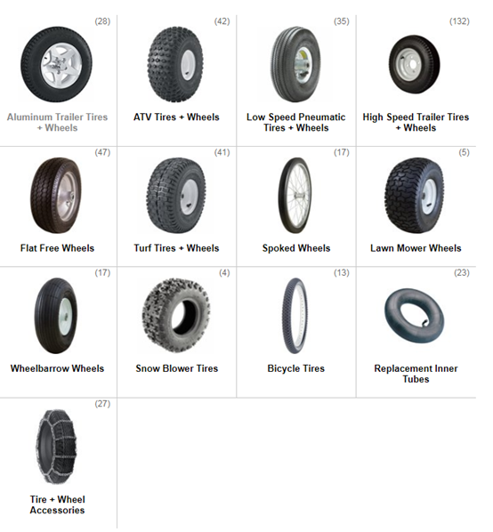

1. **Winches**

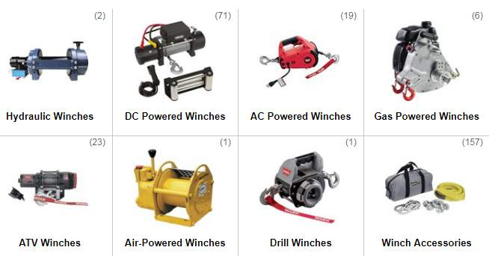

1. **Shelter / Covers**

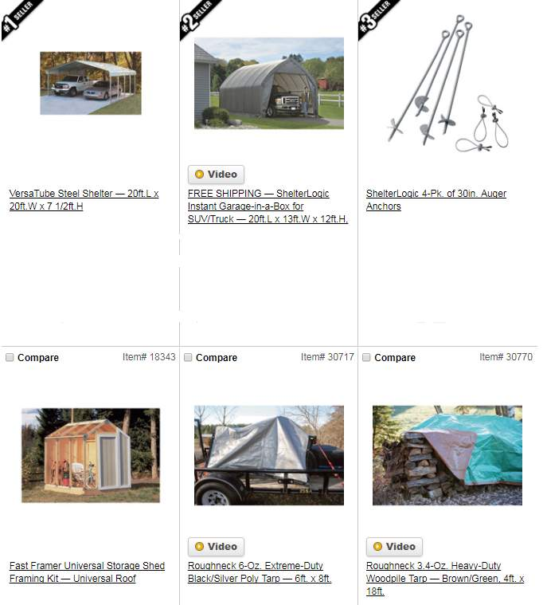

1. **Shop Storage**

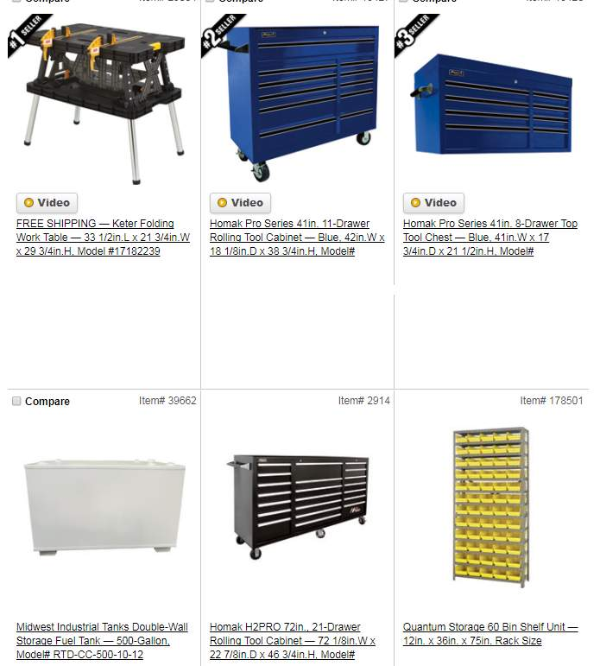

1. **Go karts / Mini bike**

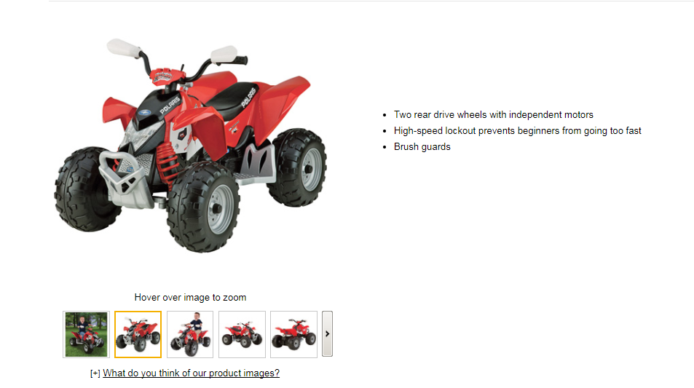

1. **Hardware**

